靜電防護的原理基礎認識

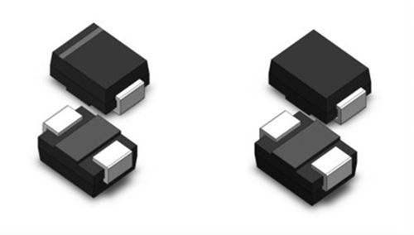

ESD/TVS通常指的是靜電或是瞬間的不正常高電壓高電流的瞬間侵入至電子主板和設備，是損壞的主要原因，有時會造成無法計算的損失。ESD來源通常來自於電子設備的開關瞬間、交流電供應的不穩定、雷擊侵入及靜電放電等等。靜電和瞬間高電壓、電流的侵入，幾乎是在無可避免的存在我們的生活中，使人無法完全去遠離它的自然存在。

TVS(Transient Voltage Suppressor)稱瞬態電壓抑制器或瞬態二極體(瞬態二極體管)，當碰到高能量衝擊的靜電放電，從IO裝置進入時，會超過TVS二極體的崩潰電壓，因此TVS二極體就會導通，且在極短的時間之內快速崩潰，將能量釋放至TVS箝位電壓上，以確保後端元件及裝置能受到保護而不損壞。而當ESD異常狀態的解除，TVS也會回覆到原本的工作電壓。

TVS基本上可分為單向和雙向，單向一般用於DC電子電路中，雙向則用於AC電路中或是有需求防逆灌電壓電路設計上，因TVS有反應速度快，使用方便等等優點，故ESD瞬態電壓保護在電子電路上有著很廣泛的應用。

參數說明如下：

1、崩潰導通電壓VBR （Reverse Breakdown Voltage）

2、最高瞬間電流IPP（Maximum Reverse Peak Pulse Current）

3、最大逆向偏壓VRWM（Reverse Working Voltage）

4、最大箝位電壓VCL（Clamping Voltage）

5、電容值CJ（Junction Capacitance）

6、漏電流IR（Reverse Leakage Current）

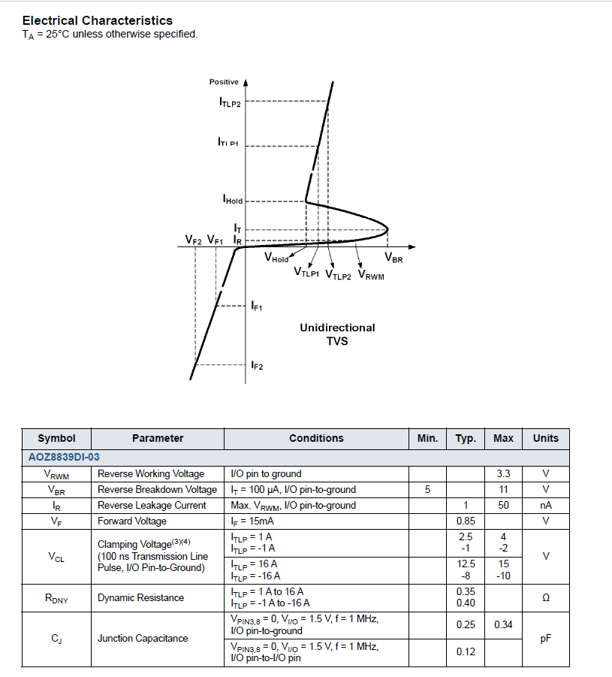

**TVS基本選用方法**

1. VRWM：假設為3.3V，因此它可以用在3V以及更低電壓的訊號線上，只要訊號線上的電壓不要超過 VRWM

2. VCL：TVS的最大箝位電壓（VCL）應低於被保護電路所允許的最大承受電壓。

5.TVS二極體為單向還是雙向。

6. CJ：容值是否符合應用上的合理範圍。